федерального государственного бюджетного образовательного учреждения высшего образования "Волгоградский государственный технический университет"

Факультет электроники и вычислительной техники

Кафедра «Системы автоматизированного проектирования и поискового конструирования»

**Лабораторная работа № 4: Классификация и кластеризация временных рядов в R**

1. **Цель работы**

* Освоить основные методы классификации и кластеризации
* Приобрести основные навыки работы с классификацией и кластеризацией временных рядов в R

1. **Задачи**

* Углубить и закрепить знания по основным методам классификации и кластеризации.
* Научить делать классификацию и кластеризацию временных рядов в R
* Совершенствовать навыки самостоятельной работы.

1. **План выполнения работы**

**3.1 Основные алгоритмы классификации и кластеризации**

**- Алгоритмы классификации:**

* Linear classifiers
  + Logistic regression
  + Naive Bayes classifier
  + Fisher’s linear discriminant
* Support vector machines
  + Least squares support vector machines
* Quadratic classifiers
* Kernel estimation
  + k-nearest neighbor
* Decision trees
  + Random forests
* Neural networks
* Learning vector quantization

**- Алгоритмы кластеризации:**

* **Linear clustering algorithm**
  + k-means clustering algorithm
  + Fuzzy c-means clustering algorithm
  + Hierarchical clustering algorithm
  + Gaussian(EM) clustering algorithm
  + Quality threshold clustering algorithm
* **Non-linear clustering algorithm**
  + MST based clustering algorithm
  + kernel k-means clustering algorithm
  + Density-based clustering algorithm

**3.2 Класстеризация временных рядов**

- Загрузка данных для прогнозирования (в качестве примера воспользуемся данными "synthetic_control.data")

- Уставовим необходимый пакет: dtw

Например:

> sc <- read.table("synthetic_control.data", header = F, sep = "")

> # randomly sampled n cases from each class, to make it easy for plotting

> n <- 10

> s <- sample(1:100, n)

> idx <- c(s, 100+s, 200+s, 300+s, 400+s, 500+s)

> sample2 <- sc[idx,]

> observedLabels <- c(rep(1,n), rep(2,n), rep(3,n), rep(4,n), rep(5,n), rep(6,n))

>

> # compute DTW distances

>

> library(dtw)

> distMatrix <- dist(sample2, method="DTW")

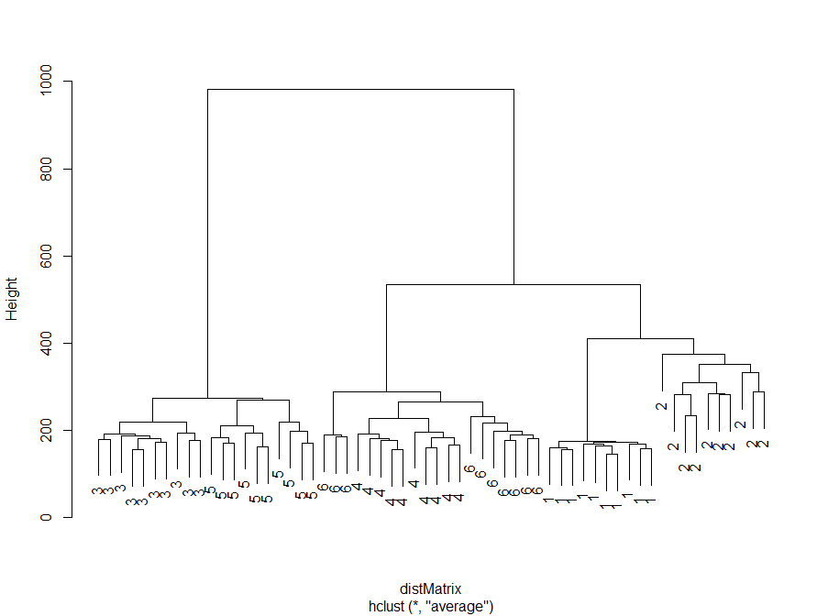

**3.3 Классификация временных рядов**

- Загрузка данных для прогнозирования (в качестве примера воспользуемся данными "synthetic_control.data")

- Уставовим необходимые пакеты: wavelets, party

Например:

> sc <- read.table("synthetic_control.data", header = F, sep = "")

> library(wavelets)

> wtData <- NULL

>

> for (i in 1:nrow(sc)) {

+ a <- t(sc[i,])

+ wt <- dwt(a, filter="haar", boundary="periodic")

+ wtData <- rbind(wtData, unlist(c(wt@W,wt@V[[wt@level]])))

+ }

>

> wtData <- as.data.frame(wtData)

>

> # set class labels into categorical values

> classId <- c(rep("1",100), rep("2",100), rep("3",100) ,rep("4",100), rep("5",100), rep("6",100))

> wtSc <- data.frame(cbind(classId, wtData))

>

> # build a decision tree with ctree() in package party

> library(party)

> ct <- ctree(classId ~ ., data=wtSc, controls = ctree_control(minsplit=30, minbucket=10, maxdepth=5))

> pClassId <- predict(ct)

>

> # check predicted classes against original class labels

> table(classId, pClassId)

pClassId

classId 1 2 3 4 5 6

1 97 3 0 0 0 0

2 1 99 0 0 0 0

3 0 0 81 0 19 0

4 0 0 0 63 0 37

5 0 0 16 0 84 0

6 0 0 0 1 0 99

>

> # accuracy

> (sum(classId==pClassId)) / nrow(wtSc)

[1] 0.8716667

>

> plot(ct, ip_args=list(pval=FALSE), ep_args=list(digits=0))

